ORM avec JPA Hibernate Part 2 - https://www.youtube.com/watch?v=KPn84UvHzqs&list=PLxr551TUsmAoaVpRfOsPEiPB0XDWujDes&index=2

Objectif : On veut créer une application qui permet de gérer des produits appartenant à une catégorie

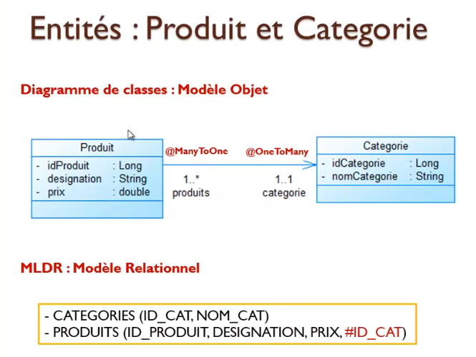
00:30 | Création de l’entité produit, puis catégorie, puis gestion de l’association  avec la spécification JPA, et avec l’implémentation Hibernate  avec Spring pour l’inversion de contrôle  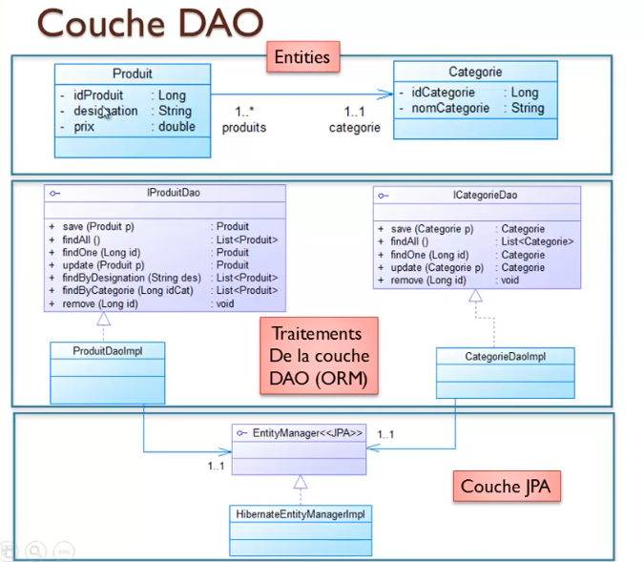
1:20 | Créer un projet Spring Boot avec Eclipse ou Intellij comme vu dans la partie 1.
Un projet Spring Legacy project : c’est un projet Spring classique.
Starter project : c’est un projet spring boot
3:30 | Le type de projet sera Maven (gradle est utilisable)  Packaging : Jar (application java classique)  GroupId : spécifier le nom de domaine de l’entreprise inversé.  ArtifactId : spécifier le nom du projet  Utiliser un package de base du même nom que le groupId
5:00 | Les dépendances  SQL → JPA, MySQL, H2  H2 → SGBD démarré automatiquement par spring en mémoire  Tout n’est pas stocké dans des fichiers, tout est stocké au niveau de la RAM avec H2
6:30 | Ensuite, maven va télécharger l’ensemble des JAR et les mettre dans un dossier local, nommé ~/.m2
10:30 | Spring starter (STS) est issu du plugin spring tools.  Ce plugin à été crée pour eclipse. Pour intellij, suivre la doc.
10:50 | Créer un projet spring à partir de n’importe quel IDE  → https://start.spring.io/  spécifier les informations  Cliquez sur generate project.  Le projet est génére sous format zip.  L’extraire, puis l’ouvrir en l’important avec son IDE, en tant que Maven Project.
14:45 | Les id des entités doivent tpoujours utiliser les type composés, jamais les types primitifs.  Créer une entité produit  Génerer un constructeur avec paramètres, excepté l’id (qui est supposé généré automatiquement). Un constructeur sans paramètres.  Générer les getters. Générer les setters.  Vous pouvez utilisez les annotations de la librairie lombok pour automatiser ces tâches.  Utiliser les annotations JPA  Utiliser l’annotation @Entity  → par défaut la table prendra le même nom que l’entité, à défaut d’utiliser @Entity(name = "")  Utiliser l’annotation @GeneratedValue  pour l’autoincrement de l’id  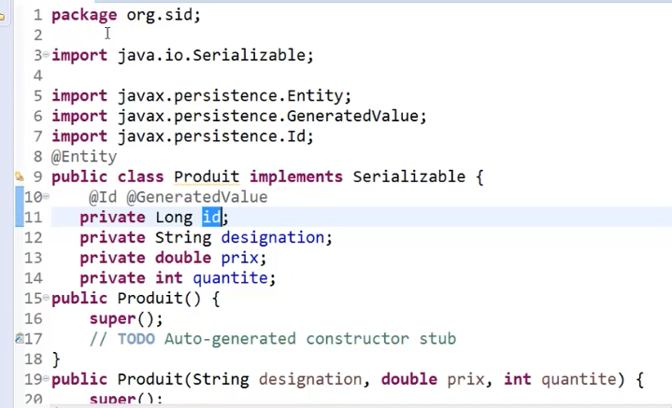
17:30 | Dans le fichier application.properties  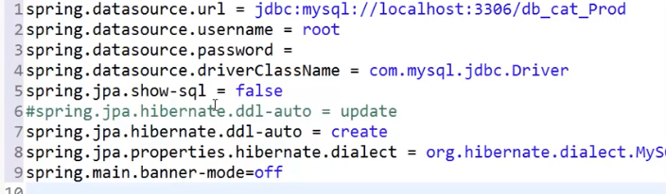  adapter à son cas particulier.  Après 3306 → le nom de la base de donnée en sql  jpa.show-sql → affiche la requête SQL au moment de l’exécution  spring.jpa.properties.ddl-auto = update pour MAJ les tables, create pour ECRASER et RECREER la base de donnée à chaque fois  spring.jpa.properties.hibernate.dialect → le dialecte  spring.main.banner-mode → masquer le logo de spring ou pas au démarrage de l’application  on voit l’inversion de contrôle se faire au démarrage avec spring
20:30 | Dans phpMyAdmin → Créer la base de données, mais ne pas créer les tables
21:00 | Ou placer correctement les entités  Spring va scanner toutes les classes du package dans lequel est placé la classe spring de démarrage. IL faut placer les classes dans ce package. (src/main/java)  On peut créer un sous package entities.  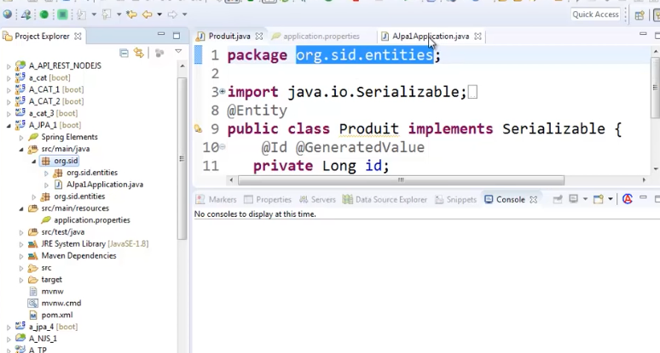  Des annotations existent pour indiquer a Spring quels packages il doit scanner.
24:20 | Régler la taille en base de données pour un champ d’une entité  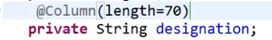  La colonne donnera un varchar 70  @Column ↔ attribut SQL
26:30 | Si on utilise spring data → module faisant partie de Spring facilitant le mapping objet relationnel  il a déjà crée une implémentation JPA  Créer une interface et faire une implémentation de cette interface qui est EntityManager  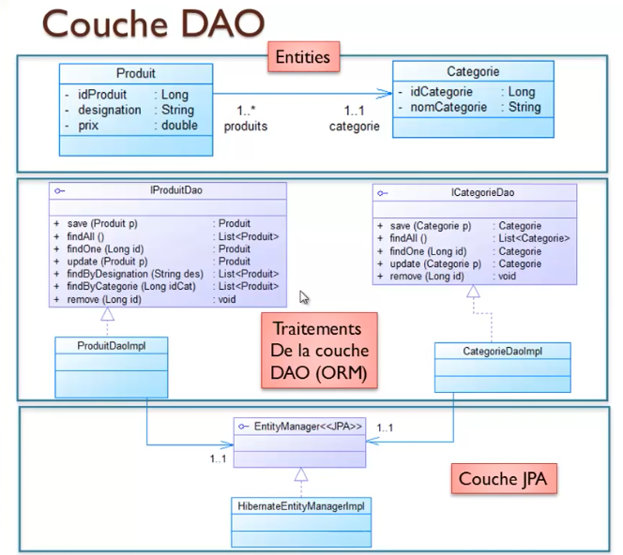
28:30 | Créer l’interface ProduitDao  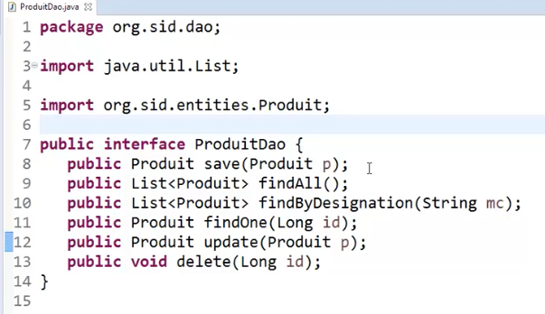  On déclare les méthodes  → ENREGISTRER une unité PAR passage d’une Entité  → RETOURNER tous les unités  → RETOURNER des unités SELON critère  → RETOURNER une unité SELON id  → METTRE A JOUR une unité PAR passage d’une Entité  → SUPPRIMER une unité SELON id
32:30 | A chaque interface [ENTITE]Dao  → déclarer le même type de méthode  → il faut donc aller vers une interface générique.
33:00 | Créer une interface générique grâce à <T>  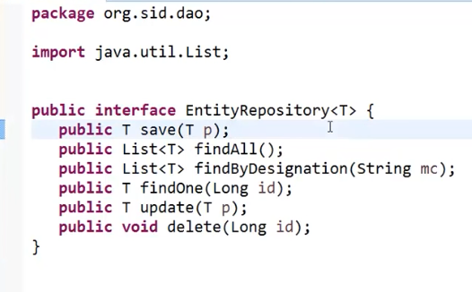  On a ainsi les types de retours et les paramètres qui s’adaptent en fonction de l’ENTITE qu’on passe dans le T quand on l’implémente  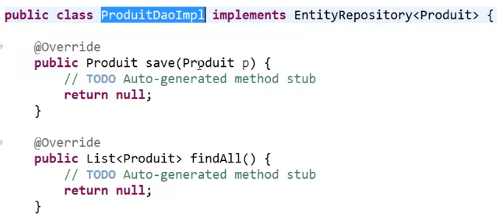
37:00 | On place l’annotation @Repository au dessus de chaque ENTITE pour faire l’injection de dépendance.  Spring instanciera ainsi la classe au démarrage  @Transactional → dit a spring que toutes les méthodes sont transactionnelles, il fait l’inversion de contrôle et fait implicitement les COMMIT et les ROLLBACK.  Pour gérer la gestion des entités, créer un objet EntityManager qui est une interface,  on utilise l’annotation @PersistenceContext au dessus de cet objet pour utiliser l’unité de persistence précisée dans le fichier application.properties  Utilisation de l’EntityManager en fonction des méthodes (utilisation du dialecte HQL) :  méthode save → em.persist(entite) → INSERT INTO  méthode findAll → em.createQuery(…), return getResultList → SELECT ALL  methode findByDesignation → em.createQuery(…) → SELECT * WHERE  methode findOne → em.find(TYPE objet, id) → SELECT * FROM ENTITY WHERE id =  methode update → em.merge(entite) → UPDATE  methode delete → em.remove(entite)  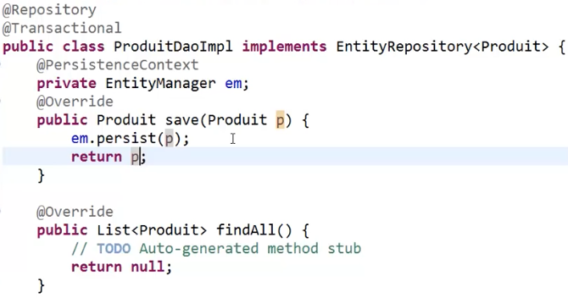  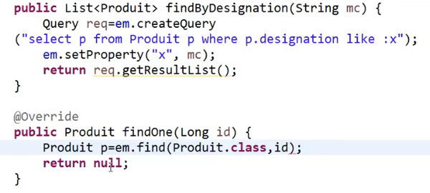  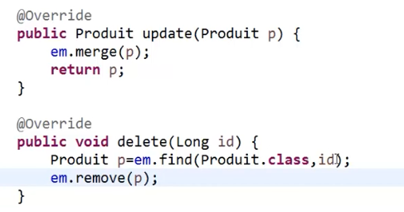
42:19 | On aurait pu créer une implémentation générique de cette façon  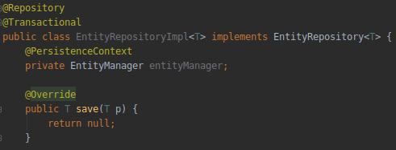
42:25 | Tester dans l’application  ctx permet de faire le démarrage de l’application et de générer le contexte de spring.  Ensuite il suffit de faire  Ici je n’ai pas besoin de connaître le nom du bean. Je ne connais que l’interface ici.  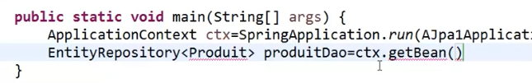  Mettre .getBean(EntityRepository.class)  Le bean ici c’est la classe ProduitDaoImpl qui à une notation @Repository qui spécifie que c’est un bean, mais qui n’st pas nommé.  Le bean étant instancié, on peut ensuite l’utiliser.  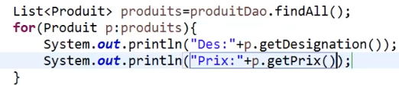  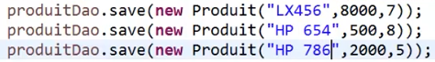
  ctx.getBean
46:30 | L’affichage des messages de la console au démarrage, les désactiver :  Configurer la journalisation. Pour que spring log tout dans un fichier.  Créer un fichier xml dans le dossier resources qui se nomme logback.xml (c’est le système de journalisation par défaut de spring boot)  Dans ce fichier, mettre  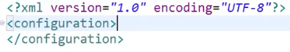  On ne verra ensuite plus que les requêtes et les messages  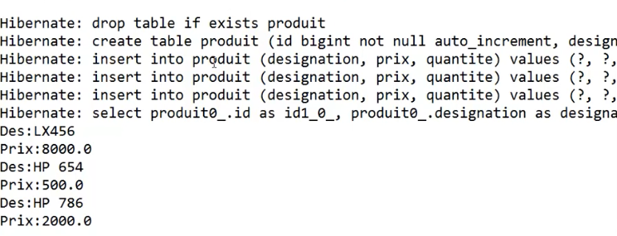  Si je veux masquer les transactions SQL  spring.jpa.show-sql = false
51:00 | Pourquoi la notation:x et pas la notation + x + ?  → permet d’éviter l’injection SQL  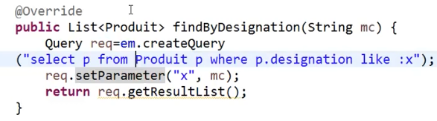
51:40 | Gérer les associations @OneToMany, @ManyToOne  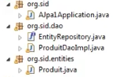  On à ici une entité, une interface, et une implémentation de l’interface  → avec spring date les 3 classes mentionnées ci dessus sont automatisées
52:30 | On supprime l’interface  On supprime l’implémentation de l’interface  On conserve uniquement l’entité  On crée une interface nommé ProduitRepository dans le package dao  qui permet de gérer les produits.  C’est une interface qui hérite déjà d’une interface crée par Spring, nommé JPA Repository.  Elle prends deux paramètres <PARAM1, PARAM2>  PARAM1 → l’entité du produit que l’on veut gérer.  PARAM2 → Le type de l’ID de l’entité.  Le paramètre 2 étant de type Sérializable, il faut que le type passé en paramètre soit une classe qui implémente sérailisable.  Et c’est tout !  Il n’y a pas besoin d’implémenter l’interface , l’ensemble des méthodes CRUD sont gérées par spring directement, qui crée une implémentation  Spring détecte une interface qui étend JpaRepository.  Spring va alors injecter automatiquement une implémentation de cette interface
58:00 | Si il faut implémenter ses propres méthode de recherche, enregistrements, retour, au sein d’une interface qui étend JpaRepository  On écrit d’abord la signature de la méthode, avec le retour, etc  puis on place une annotation @Query(…), et en écrit la requête entre parenthèses en HQL.  On utilise l’annotation @Param("[PARAM]") pour relier au:[PARAM] de la requête  exemple : je veux retourner des produits par mot clé  Puis en utilisation dans la classe principale
1:01:00 | Faire une association entre produits et catégories  Mettre le type Collection<ENTITE> pour realiser la jointure.  Générer les getters et setters de l’entité  Générer un constructeur sans paramètres  Générer un constructeur avec paramètres  Un Produit appartient à une catégorie, la clé étrangère est spécifiée avec @JoinColumn(), c’est la colonne de la FK (clé étrangère) qui est passée en paramètre  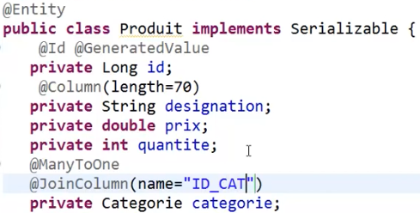  Regénérer les getters et les setters à chaque ajout d’attribut (sauf avec lombok ou on place les annotations @Getter et @Setter en haut de la classe)  Une catégorie possède un ou plusieurs produits  On utilise @OneToMany et comme dans la classe produit on à déjà spécifié la jointure et la clé étrangère, on mets après mappedBy=[nom_de_l’attribut_de_lautre_classe], fetch=FetchType.LAZY  Le FetchType :  LAZY → Hibernate au moment de charger la catégorie ne va charger que les informations id et nomCategorie de la classe, mais pas les produits. Il ne charge pas les attributs issues des jointures (ici en l’occurence les atributs de la classe produit)  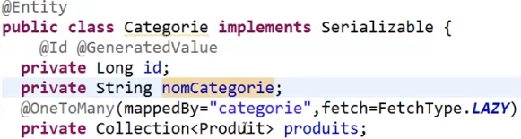
1:06:00 | Créer une interface pour gérer les catégories.  (de manière générale pour chaque Entité il faut une interface pour la gérer)  puis dans la classe principale  CategorieRepository.class → nom de l’interface qui étend JPA  